День толерантности в МДОУ п. Каджером
16 ноября во всем мире празднуется День толерантности «Толерантность» - это слово вобрало в себя несколько понятий: отношения к себе, к людям, к миру, общение с людьми… И все это сопряжено с добротой, любовью и терпением, оказание правовой помощи детям.
Наш детский сад не стал исключением. День толерантности прошел под девизом»: «Протяни руку добру». В каждой группе были проведены мероприятия для детей и родителей.
В группе раннего возраста (Воспитатели – Канева Н.В. и Коваленко А.С.) для детей было показано театрализованное представление «Теремок».
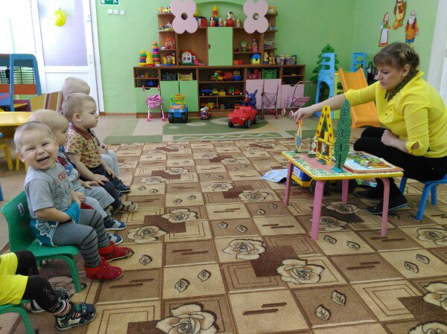
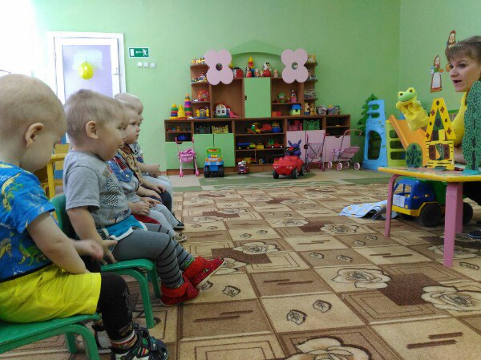
Дети рассматривали тематический альбом «Мы умеем дружить».
В группе прошла акция «Кормушка» (забота о братьях наших меньших). Родители изготовили кормушки для птиц, а дети играли в сюжетно-ролевую игру «Покорми птичек», используя сделанные родителями кормушки. 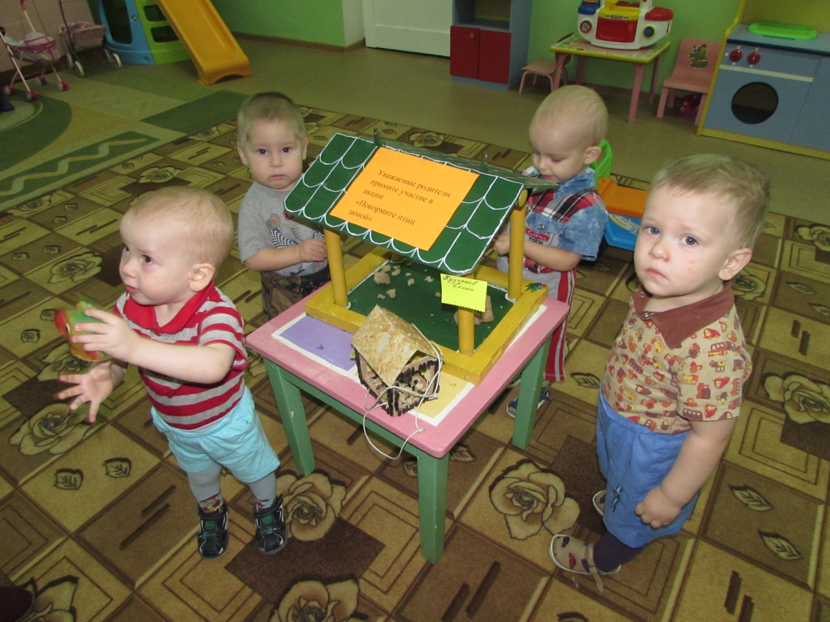
На родительском собрании воспитатели приготовили выставку с мудрыми высказываниями о доброте «Добро порождает добро», а также родители могли ознакомиться с консультациями «Толерантность в сказках», «Условия для реализации принципа толерантности».
Во 2 младшей группе (воспитатели- Викулина Н.А. и Гринёва Л.В.) дети играли с мячом «Звездочка доброты» ,игра «Мы – дружные ребята».
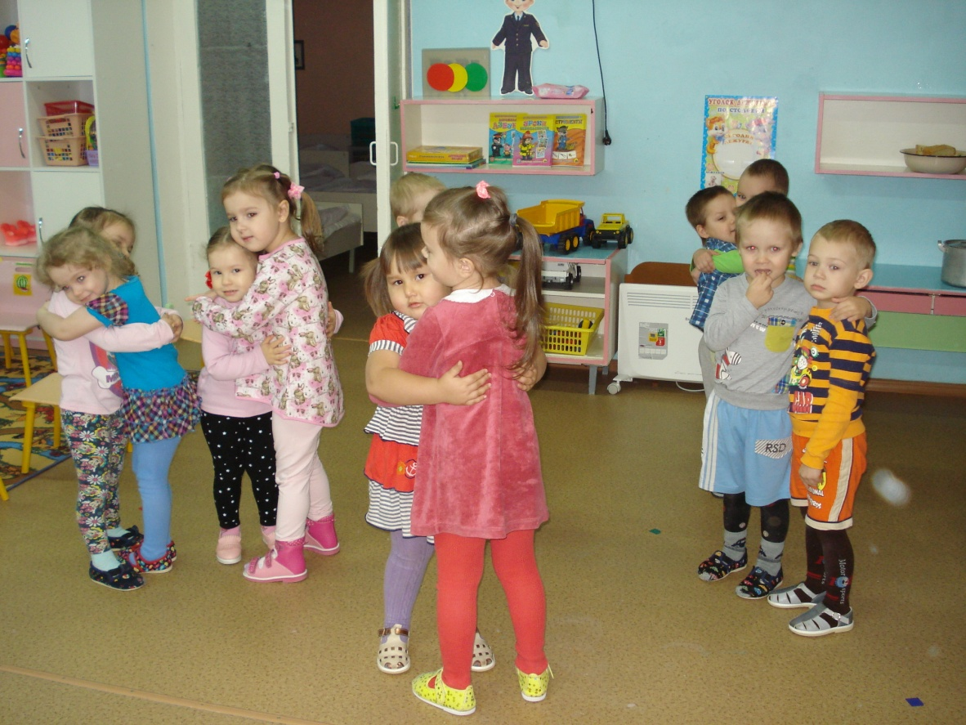

Воспитанники посмотрели театрализованное представление по сказке «Рукавичка».
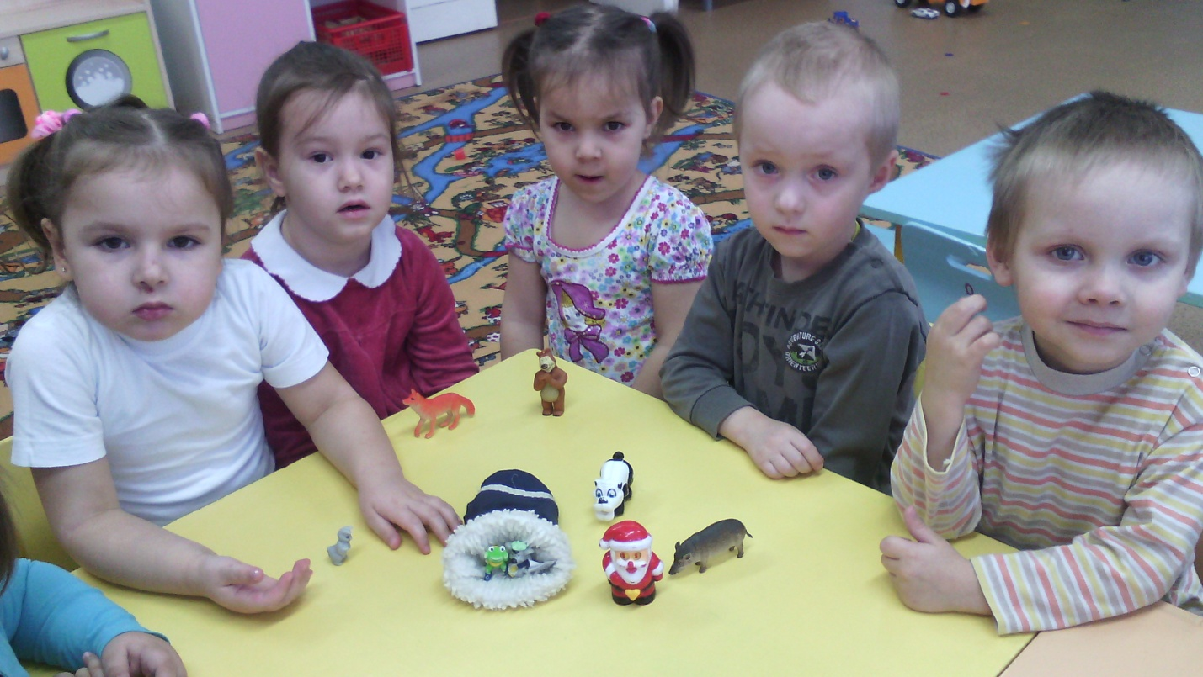
Просмотр и обсуждение мультфильма «Просто так». 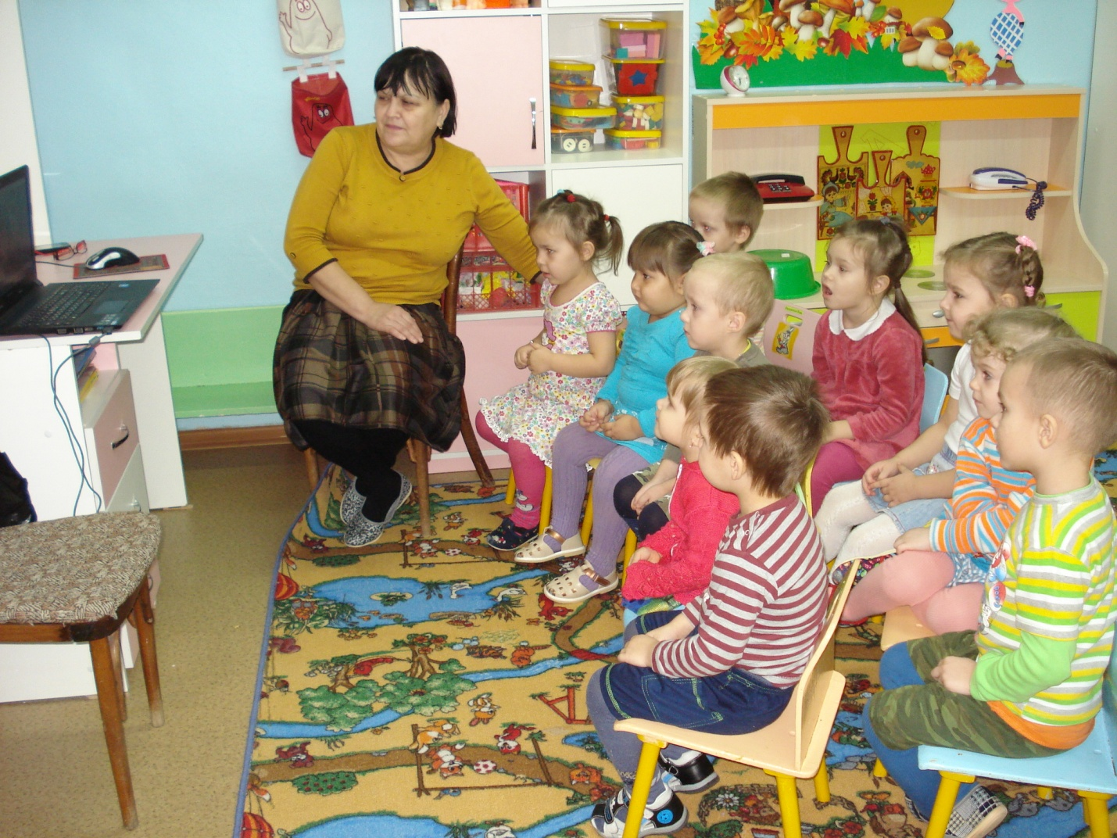
Прошла акция «Поможем малышам». Дети, которым исполнилось 3 и более лет помогали малышам одеваться и обуваться. 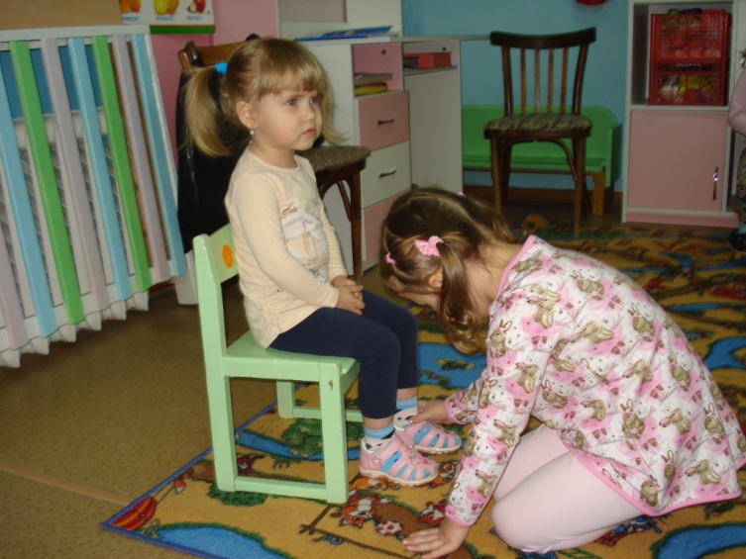

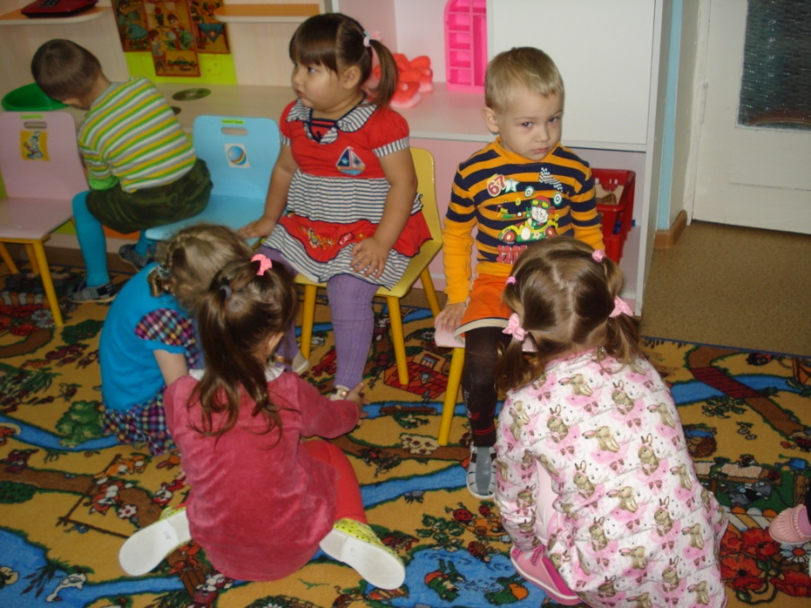
В средней группе (Воспитатели- Конюшак О.М. и Калашникова Л.Н.) проведено интересное занятие «Круг общения – дружба». Воспитанники учились мириться, составляли цветик – семицветик. Дети подарили цветику лепесточки, на которых было написано, как они понимают слово «дружба»
(помогать друг другу, не ссориться , беречь друга, не злиться и т.д.).
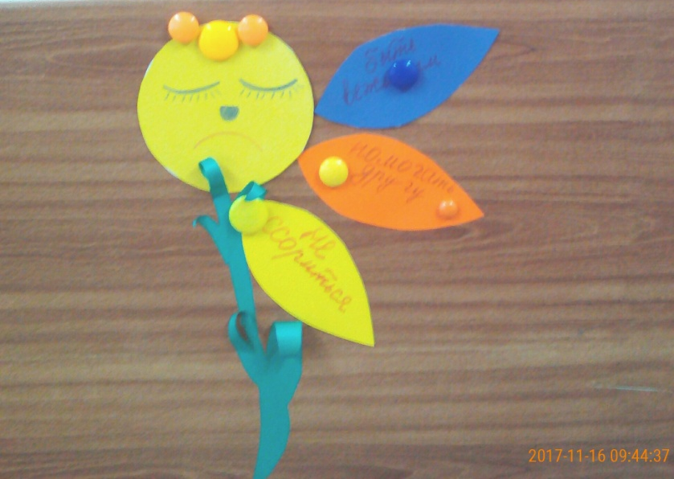

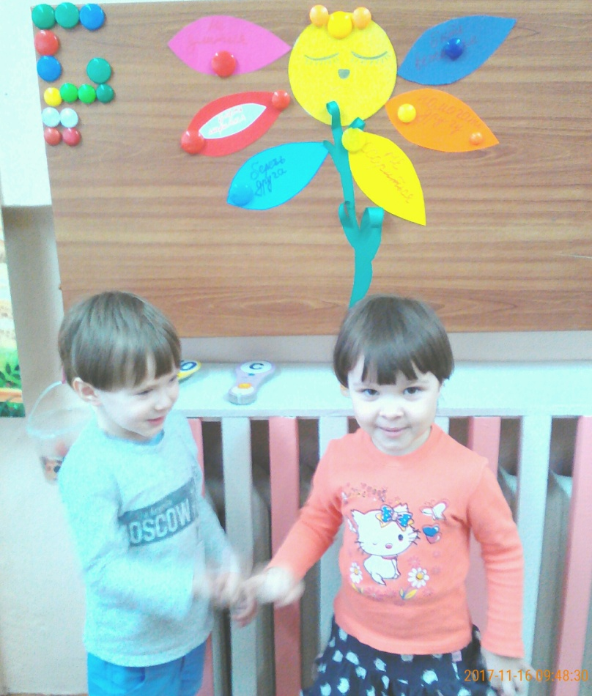

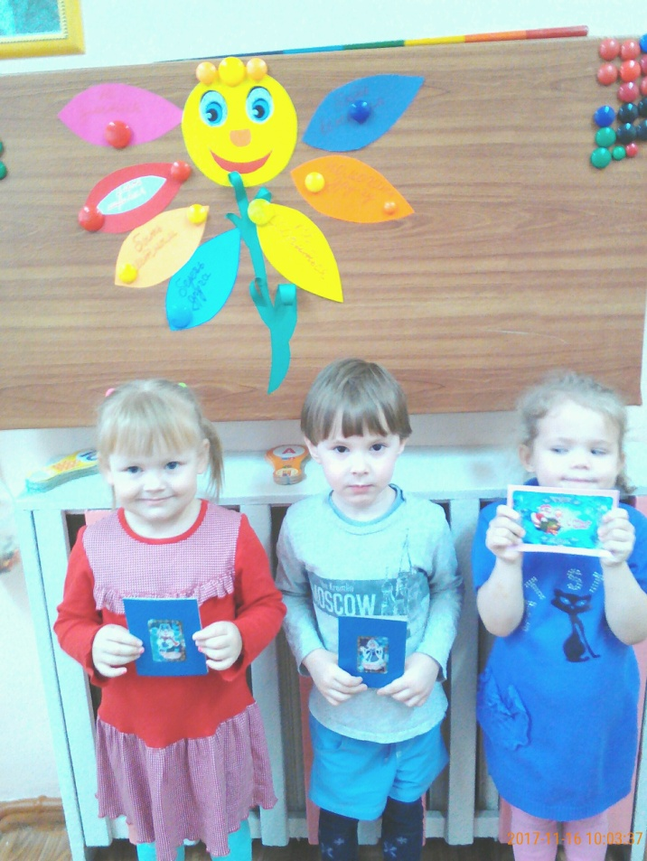
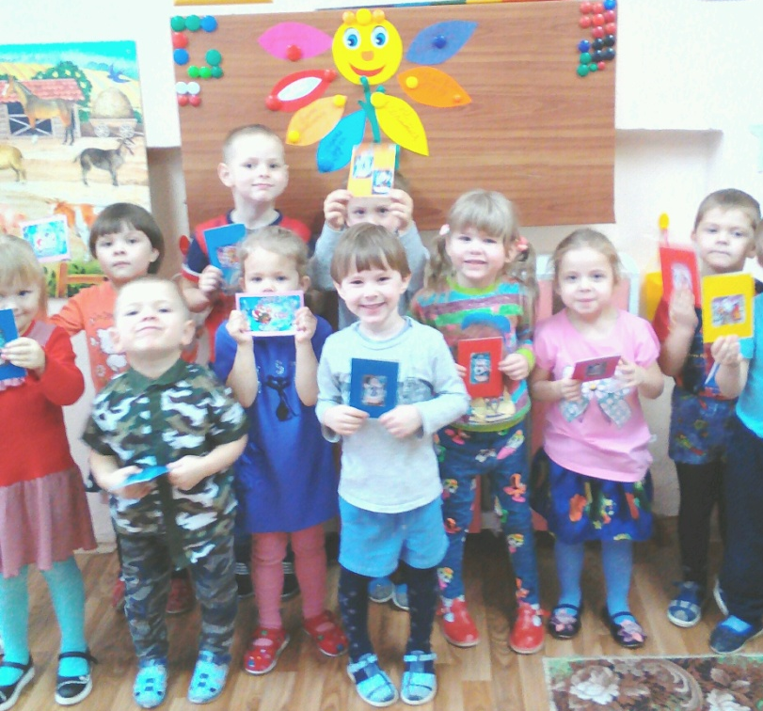
А в конце занятия за доброту и дружелюбие получили подарки от Деда Мороза – блокнотики , которыми обменялись друг с другом.

В старшей группе (Воспитатели: Обухова В.Ф. и Рыженко Е.Г.) совместно с родителями на улице был проведен спортивный досуг «Подвижные игры народов разных стран» .
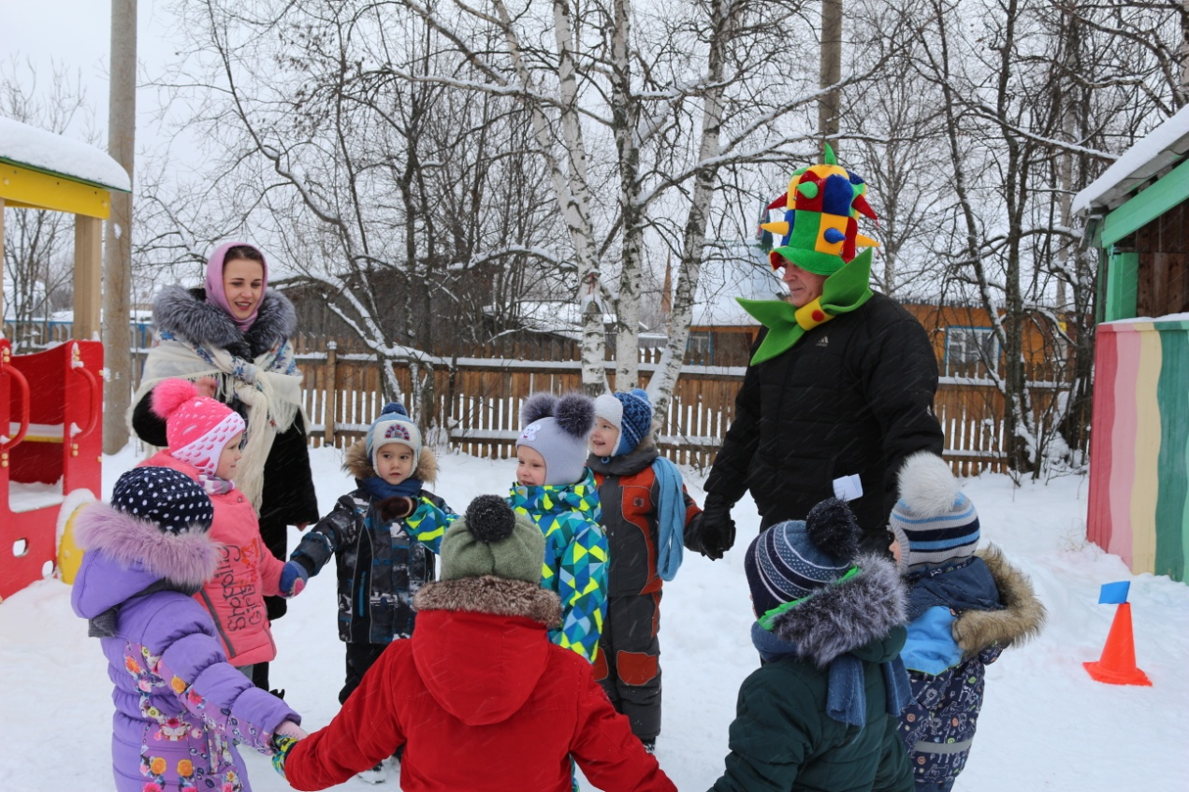
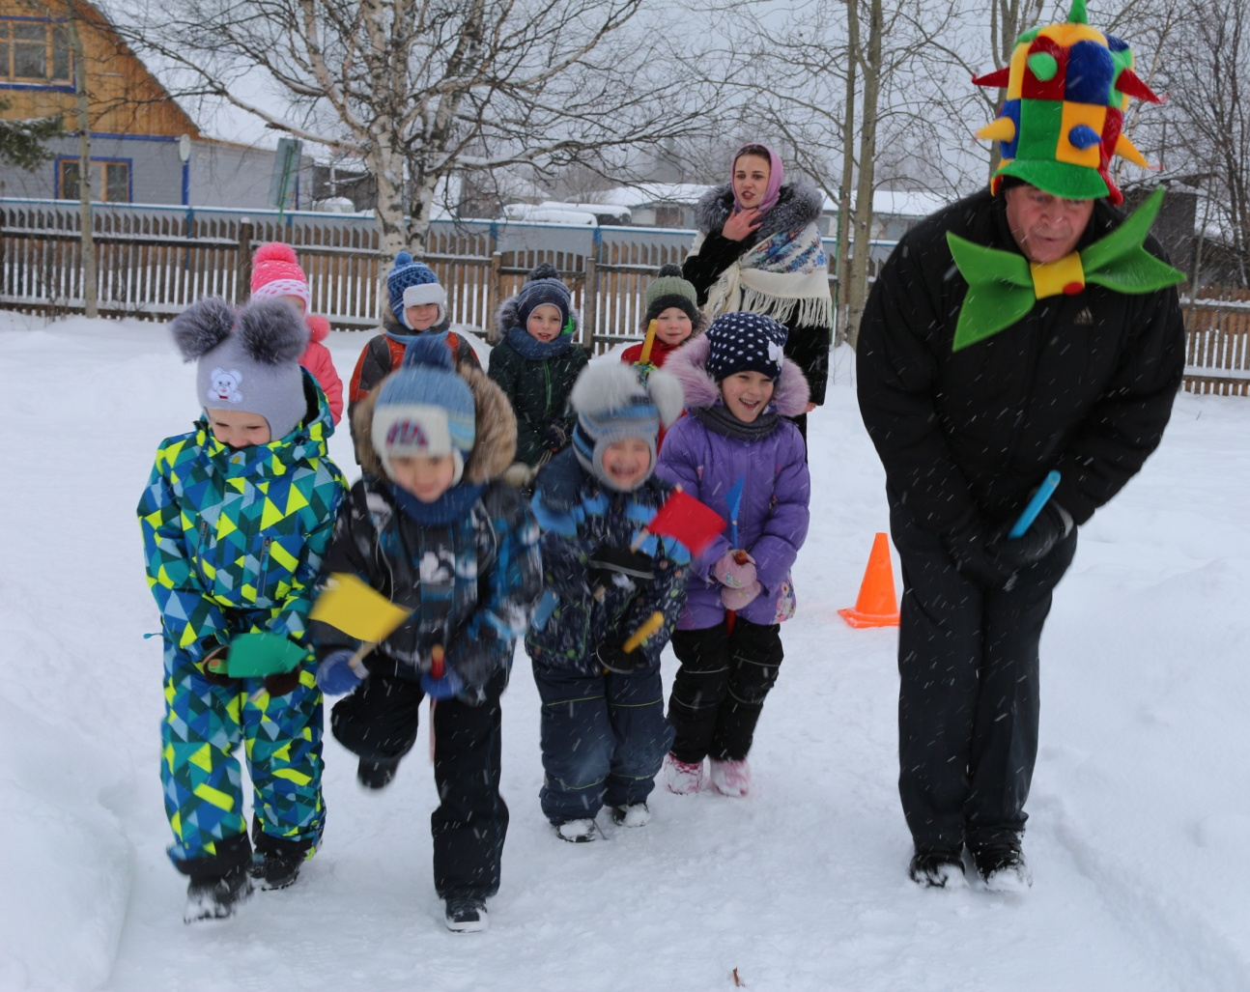
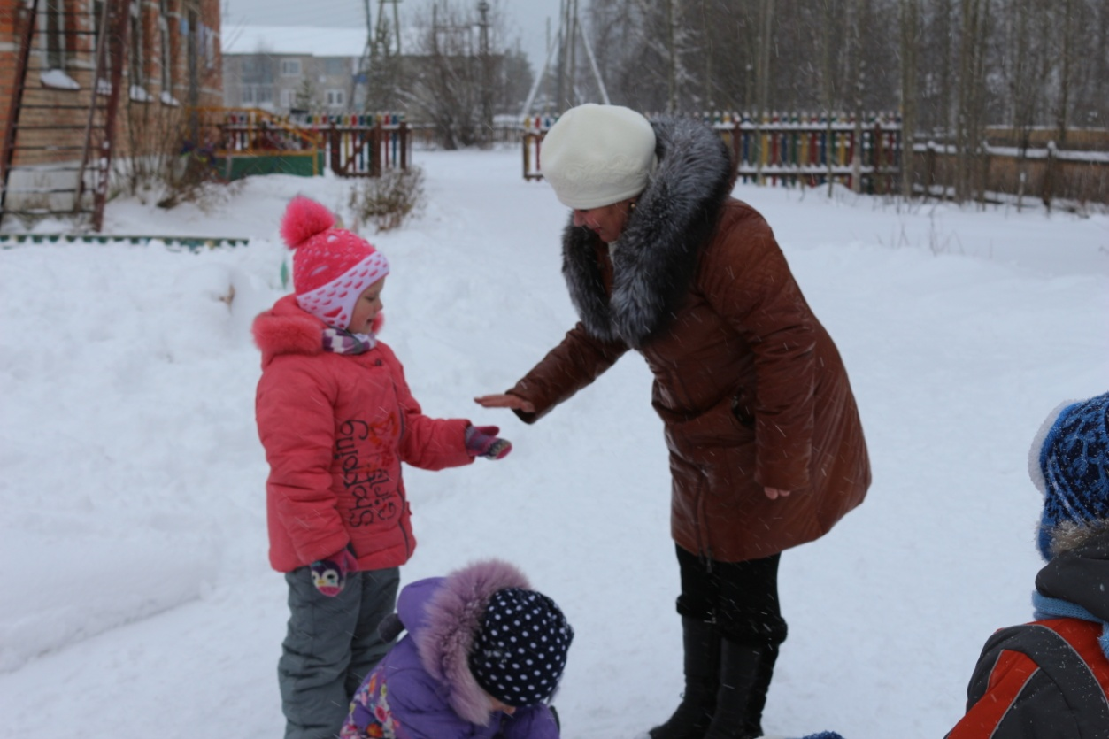

Занятие «Что такое добро?». В ходе беседы дети отвечали , что значит быть добрым , какие добрые дела они делают, обсуждали мудрые высказывания разных народов мира и др.
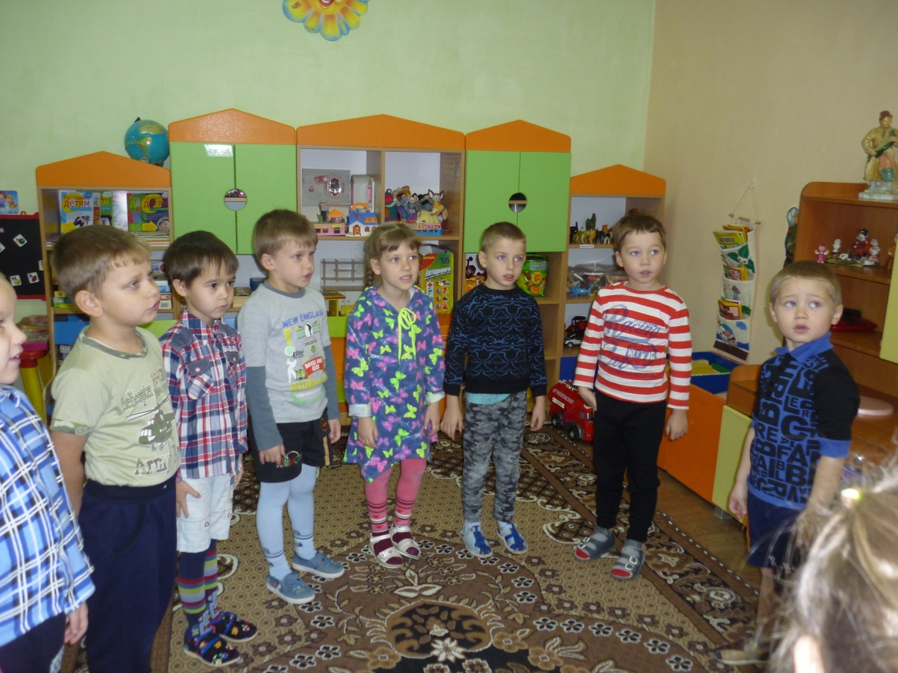

В подготовительной группе (воспитатели- Стогний В.П. и Калашникова Л.Н.) утро началось с приветствия «Здравствуйте, друзья!»
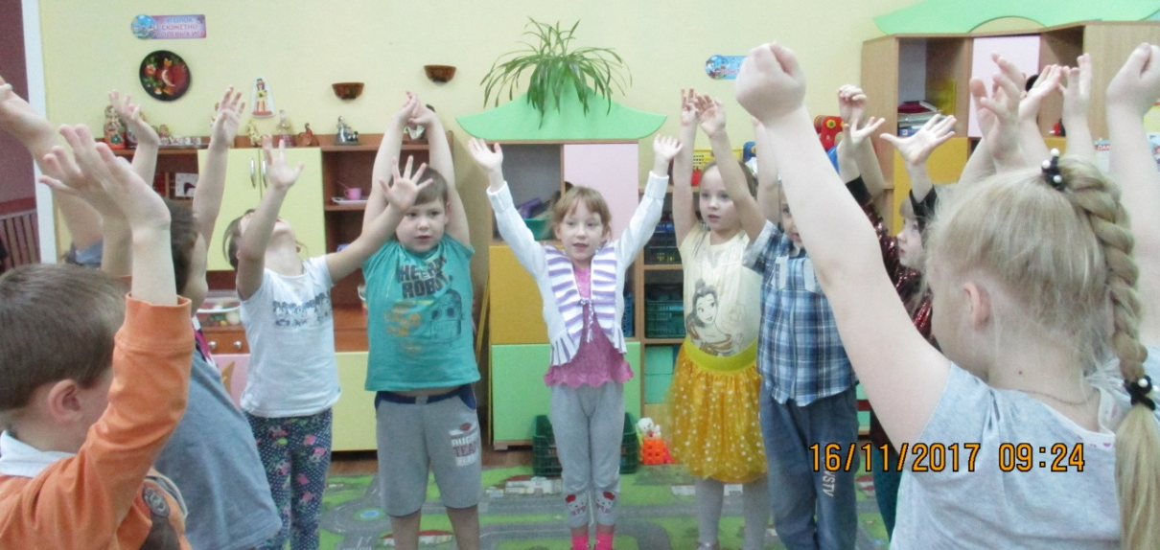
В течение дня воспитанники играли в игры: «Поступок», с мячом «Комплименты». 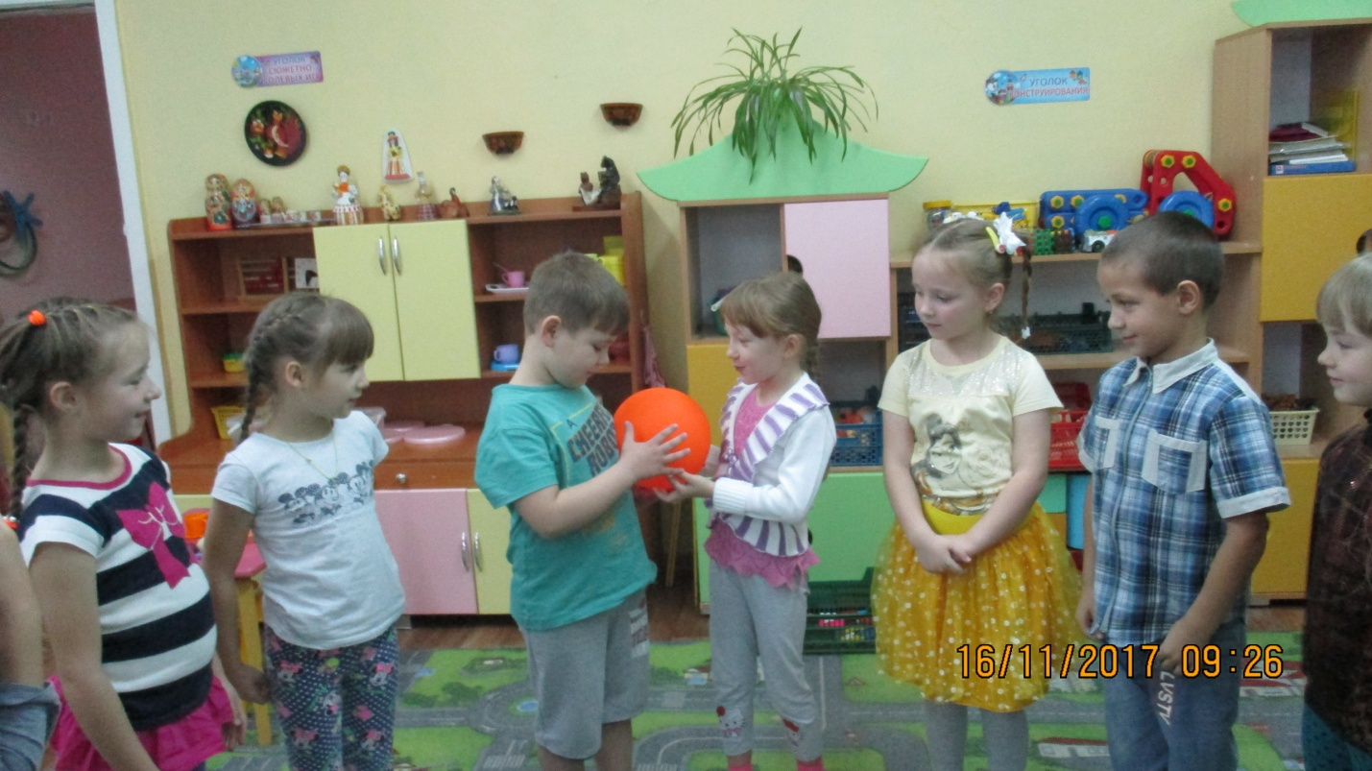

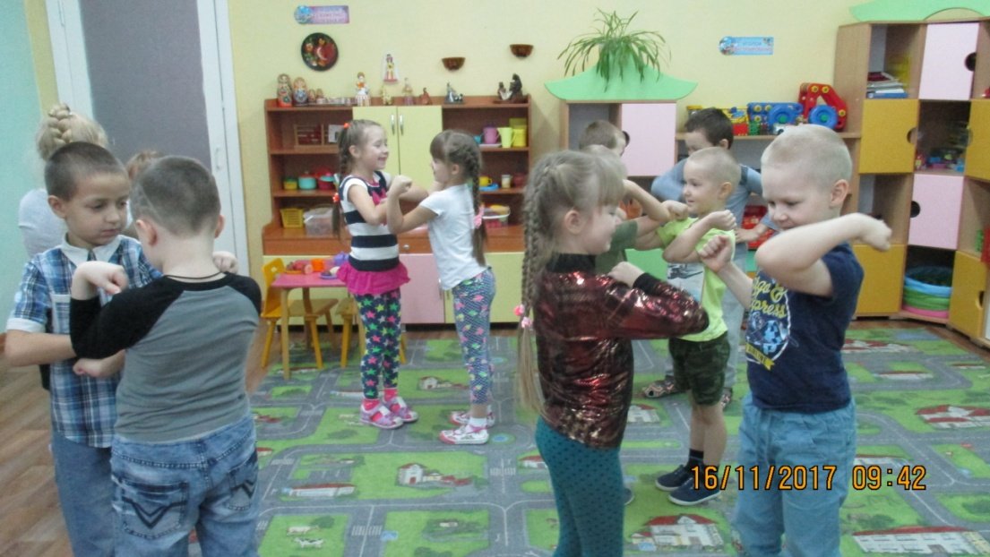
Слушали и обсуждали стихотворение «Быть легче добрым» И.Голиковой, сказки «Про доброго носорога», «О доброте» , рассказывали Бабе Яге, что такое доброта , рисовали «Сердечко» , как символ доброты ,сердечности и подарили его друг другу.
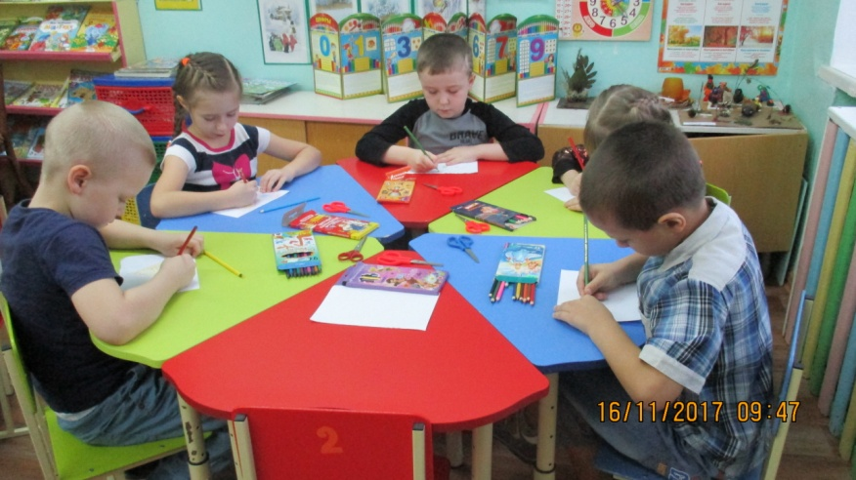
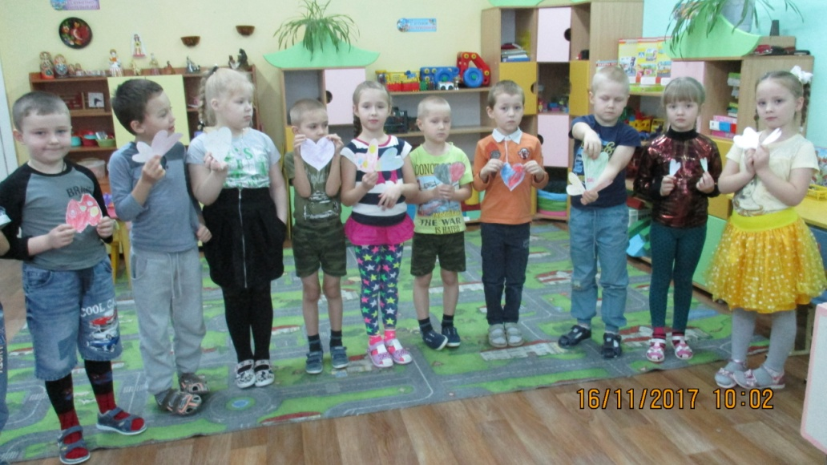
На занятиях коми языка педагог дополнительного образования , Сметанина Г.В. , показывала детям старшей и подготовительной группам мультфильмы и видеоролики: «Бумеранг доброты» , «Маланья», «Просто так», проводила беседы «Что такое добро» , «О доброте поступков» ,игры «Добрые слова и комплименты» , «Я твой друг и ты мой друг» и др.
На музыкальном занятии в подготовительной группе дети вместе с воспитателями водили «Хоровод дружбы».
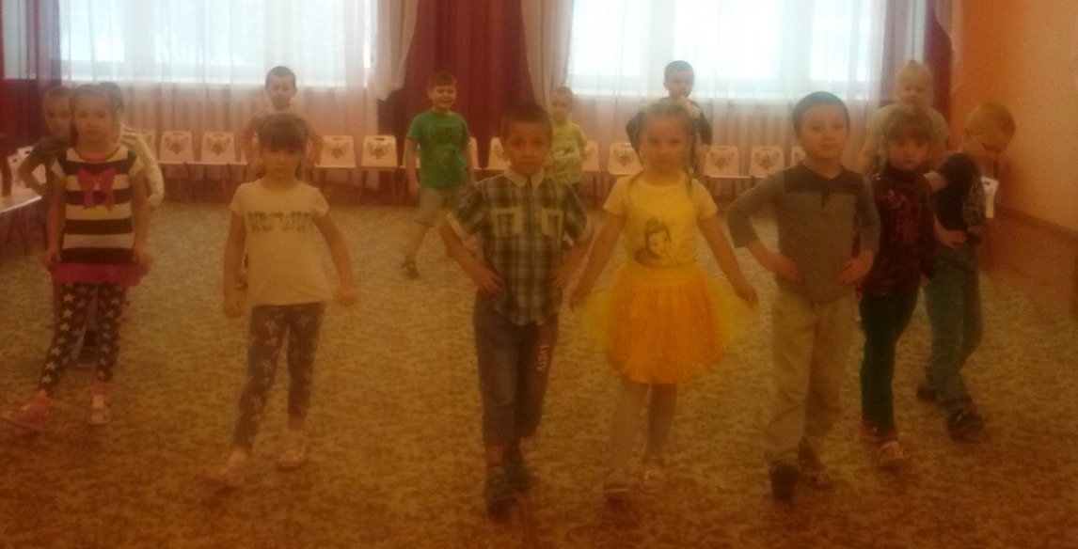
Для родителей в каждой группе была оформлена выставка детских работ «Добро порождает добро», консультации для родителей 20 ноября- «Всероссийский день правовой помощи».
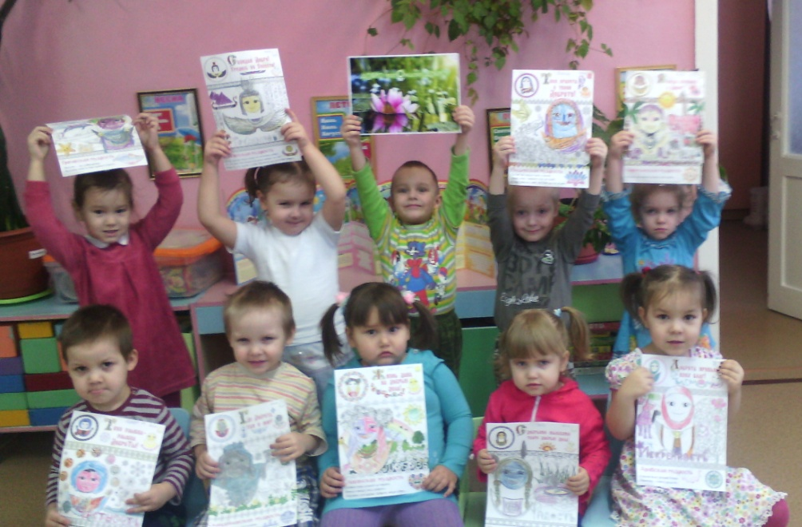
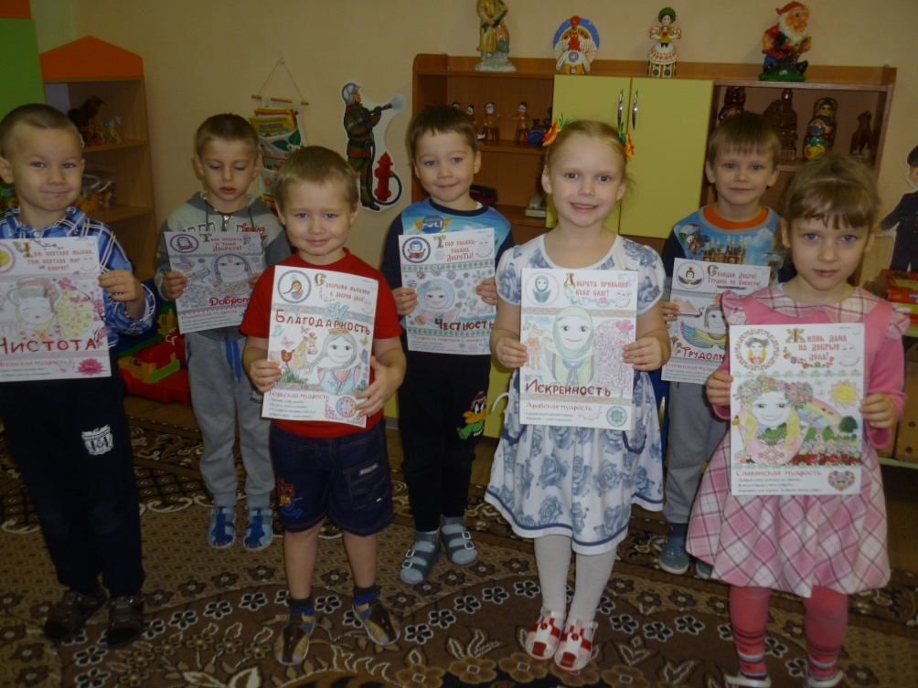
Толерантность – значит это,
Если дружно все живут.
И теплом сердец согреты,
Садик, быт наш и уют.

